QUESTÃO
LEIA A QUESTÃO ABAIXO E RESPONDA EM SEGUIDA.

Num tabuleiro de xadrez, jogamos com várias peças que se movimentam de maneiras diferentes. O cavalo se move para qualquer casa que possa alcançar com movimento na forma de “L”, de três casas. Na figura abaixo, os pontos marcados representam as casas que o cavalo pode alcançar, estando na casa d4.

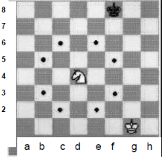

Dentre as casas que o cavalo poderá alcançar, partindo da casa f5 e fazendo uma única jogada, estão:

(A) g3 ou d6
(B) h5 ou f3
(C) h7 ou d7
(D) d3 ou d7

GABARITO: A

